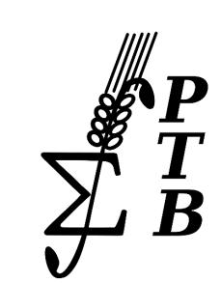 Setna Sesja Polskiego Towarzystwa Biometrycznego

10 lutego 2023, sala C, Collegium Maximum, UP w Poznaniu

Program konferencji
9⁰⁰ Otwarcie sesji
9⁰⁰ – 9²⁰ Anna Wolc: Zmienność dopasowania sieci neuronowej do frekwencji klas wagowych jaj kur nieśnych.
9²⁰ – 9⁴⁰ Piotr Sulewski: Extended Easily Changeable Kurtosis Distribution.
9⁴⁰ – 10¹⁰ Dariusz Kayzer: Canonical variate analysis applied to cross-classification with one observation in each subclass.
10¹⁰ – 10³⁰ Ewa Skotarczak, Tomasz Szwaczkowski, Wojciech Mueller, Sebastian Kujawa, Przemysław Nowak, Przemysław Idziaszek, Krzysztof Koszela, Anna Swat, Katarzyna Połtowicz, Mirosław Lisowski: Dwuetapowa, wielozmienna ocena efektów genetycznych kur nieśnych.
10³⁰ – 11³⁰ Przerwa: pokój 270
11³⁰ - Walne Zgromadzenie Polskiego Towarzystwa Biometrycznego (pierwszy termin)
11⁴⁵ - Walne Zgromadzenie Polskiego Towarzystwa Biometrycznego (drugi termin)

